Консультация для родителей.
Каникулы: чем занять дошкольника дома
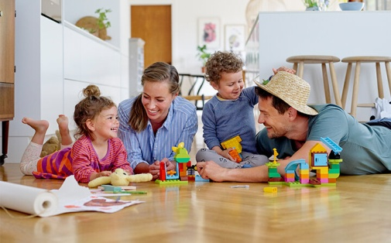
Уважаемые родители!
Самое время еще раз вспомнить, что вы являетесь первыми воспитателями своего ребенка.
Очень большую роль играет среда, в которой находится ваш ребенок. Эту среду должны создать вы сами. Хотите, чтобы ваш ребенок умел говорить – в семье должно присутствовать общение. Хотите, чтобы вырос читающий ребенок – книги в жизни семьи должны занимать важное место. Чем бы вы ни занимались: играли, рисовали, смотрели кино – помните, что у ребенка высокая потребность в общении с родными людьми.
Ловите список идей
1. Нарежьте фигурки для театра теней из картона, приделайте шпажки или трубочки от коктейлей. Играйте на сцене из коробки без дна или прямо на стене, светя на фигурки фонариком из смартфона.
2. Постройте дом из чего угодно! Коробки, обрезки картона, остатки стройматериалов с ремонта, пластиковые баночки, которые некуда сдать на переработку, камни, сеточки, палки. Всё это может стать домом будущего! Присоедините светодиод к круглой батарейке или положите внутрь гирлянду, чтобы дом светился вечерами.
3. Папье-маше проще, чем вы думали. Слепите из пищевой фольги любую фигурку, в миске соедините клей ПВА с водой, окунайте в смесь салфетки и наносите слоями на фольгу, давая им немного просохнуть. Так можно создать целый город или персонажей из любимой книги.
4. Отдельный вид искусства, доступный детям с двух лет, при этом интересный и взрослым. Коллаж! Доставайте старые журналы, вырезайте детали нужной формы и цвета или просто картинки, которые понравились, а потом приклеивайте на большой лист (чем больше, тем лучше). Сделайте картину с сюжетом или абстракцию.
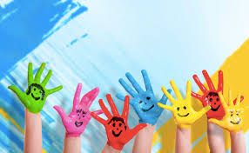
5. Большинство детей любят игры с водой. Разрешите ребёнку сделать себе "татуировки" специальными мелками для ванной или водорастворимыми маркерами. Потом набираем ванную с пеной и пусть смывает их, наслаждаясь цветной водой и атмосферой хулиганства.
Также не забывайте читать ребенку книги, заучивать с ним стихи, рисовать, раскрашивать, лепить, складывать паззлы, петь песни, и, конечно, помним о том, что ребенку необходимо чаще двигаться, поэтому устраивайте дома танцы, играйте в подвижные игры, прятки, устраивайте бои подушками или шариками.
Важно помнить, что дети до 6 лет стремятся играть в «эгоцентрические игры – по своим правилам. Но когда мы им предлагаем игру с установленными правилами, это готовит их к «взрослой» жизни со следованием определенным нормам. Это профилактика «социальной депривации».
Если мама занята
Каждая мама, которой нужно провести некоторое время за компьютером или сделать что-то по дому, сталкивается с проблемой, чем занять ребенка, чтобы он посидел 15 минут спокойно и дал маме поработать.
Предлагаю игры, которые помогут вашему малышу провести время с пользой, а вам немного поработать и сделать свои дела.
• Различные трафареты, обводить какие либо предметы (блюдца, чашки, др.).
• Коллаж (дать ребенку лист, клей, кисточку, какие либо вырезки).
• Коробочка с разными мелочами (набросайте в нее прищепки, крупные пуговицы, заколки, брошки и т. д.).
• Коробка с камешками, или шнурками.
• Спичечные коробки, внутрь которых можно положить разные мелкие предметы, дети очень любят их открывать.
• Ленточка или шнурок, нанизывание макарон.
• Привязать теннисный шарик или сделать самим мягкий небольшой мячик, подвязать его на прочную нитку в дверном проеме, сделать из картона ракетку, отбиваем мяч.
• Горка (строим горку из гладильной доски, скатываем машинки с горки.
• Старая мамина сумочка или косметичка (положите разные мелочи в разные карманчики).
• Старая клавиатура, мышка.
• Воронка крупная, пластиковая бутылка и крупы: фасоль, горох.
• Миска с манкой или мукой, маленькое сито.
• Лоток для яиц и различные макароны, фасоль, камушки, мозаика.
• Бумажные снежки (делаем сами из газеты или бумаги, можно бросать их в ведро.
• Колготки и мячики или другие небольшие предметы, которые можно в них складывать.
• Дорожки и ручейки из ленточек, ремней, т/бумаги: прыгаем, оббегаем.
• Животные – приделываем ребенку хвостик из пояса и играем в кошку, мышку, обезьянку.
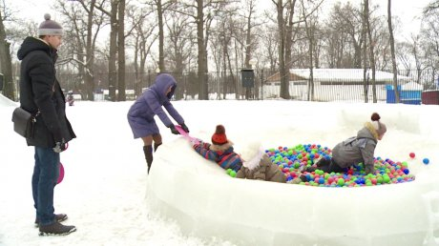
Всем желаем отлично провести время новогодних каникул.
И конечно, здоровья!

